Взаимодействие системы ЕОС ПБ с системой РискПроф осуществляется через такие документы, как «Анкета идентификации опасностей» и «Карта оценки рисков» (рис.1).

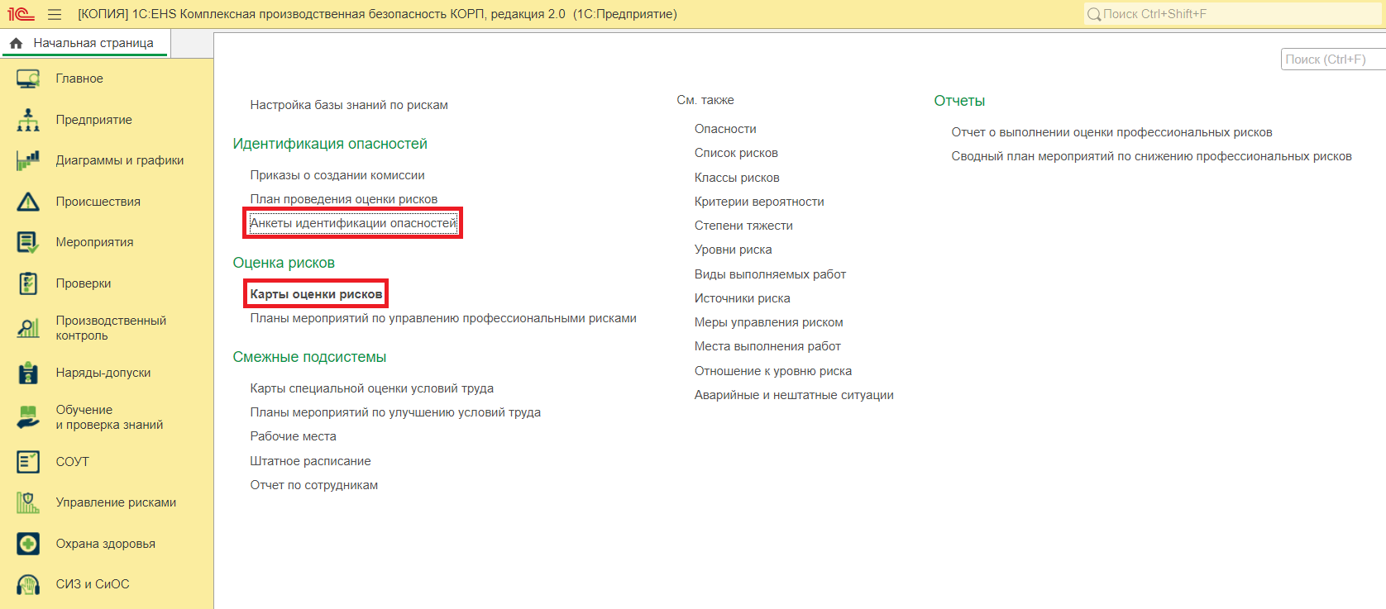

Рисунок

При создании «Анкеты идентификации опасностей» для заполнения ТЧ «Опасности» необходимо воспользоваться Редактором рисков (рис.2).

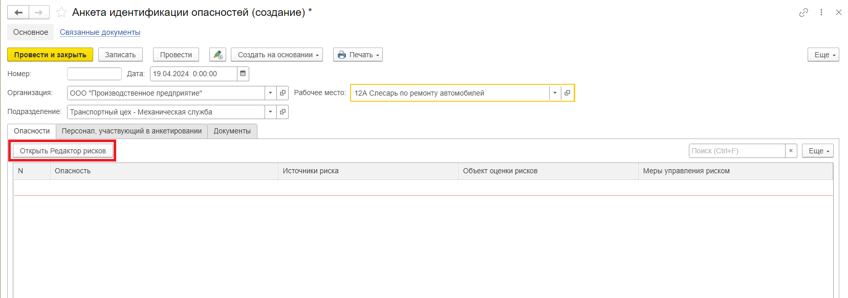

Рисунок

По команде «Открыть Редактор рисков» открывается Редактор рисков РискПроф – редактор РМ, в котором наглядно показано, как из источников опасности строятся объекты оценки риска, составляющие трудовую деятельность работников на данном РМ (рис.3).

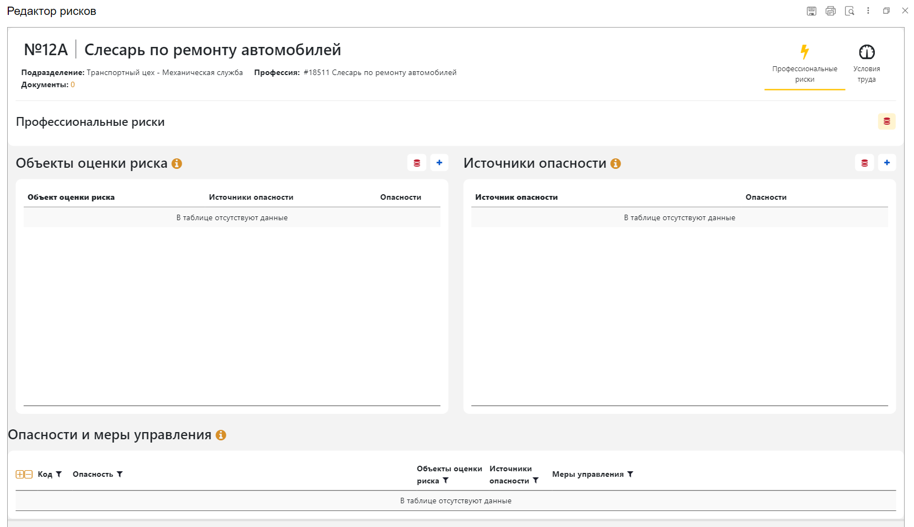

Рисунок

Для заполнения данных в редакторе рисков можно воспользоваться базой знаний РискПроф, которая позволит заполнить все риски на рабочем месте автоматизированным способом на основе факторов условий труда по результатам специальной оценки условий труда или на основе внутренней базы знаний по профессиям (рис.4).

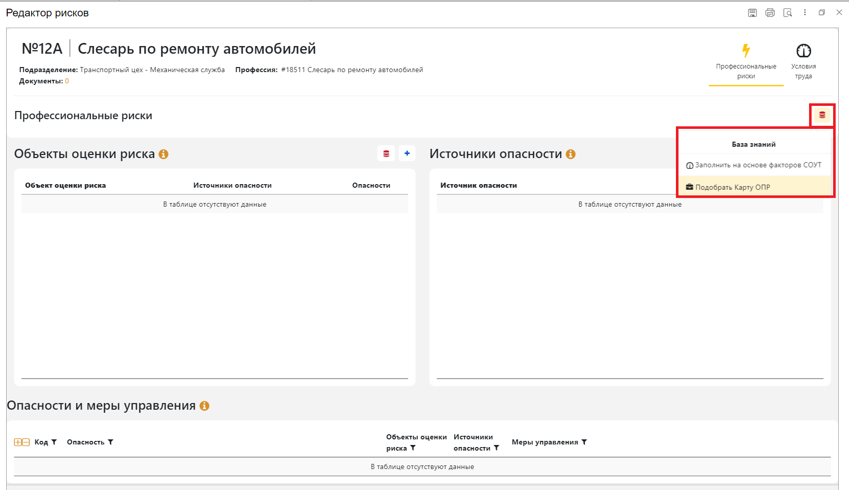

Рисунок

При выполнении команды «Подобрать Карту ОПР» Система предлагает подобрать риски исходя из указанного рабочего места (рис.5).

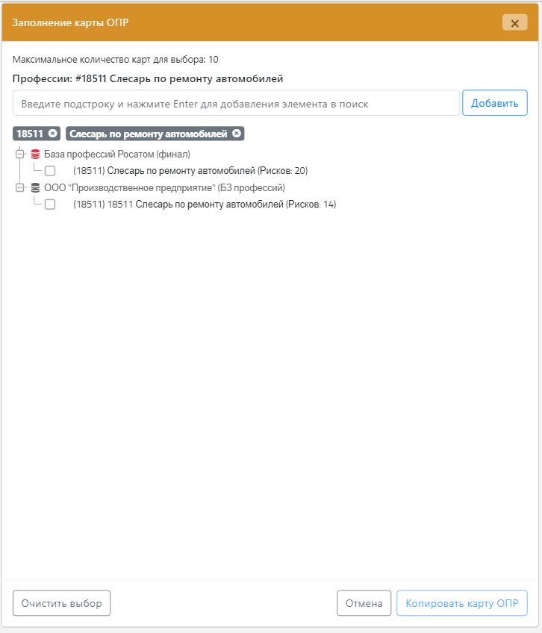

Рисунок

После выбора необходимых данных и копирования карты в редакторе рисков автоматически заполняются Источники опасности, Объекты оценки рисков, Опасности и меры управления (рис.6). При необходимости заполненные данные могут быть скорректированы вручную.

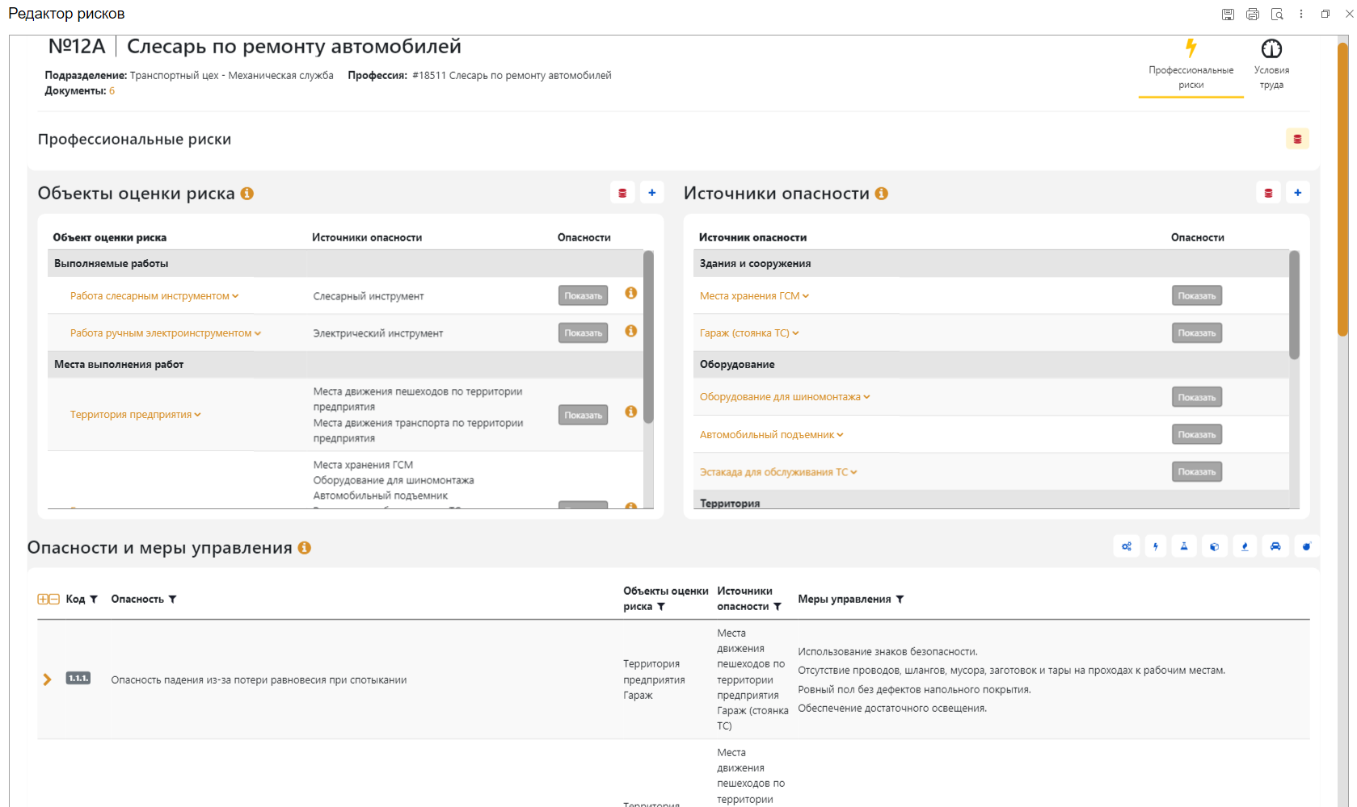

Рисунок

При выполнении команды «Заполнить на основе факторов СОУТ» система автоматически подбирает Источники опасности, Объекты оценки рисков и Опасности исходя из данных, переданных по результатам Специальной оценки условий труда. Дополнительно ознакомиться со значениями итогового класса условий труда и уровнями вредных и опасных производственных факторов по результатам специальной оценки условий труда на конкретном рабочем месте позволяет специальный раздел «Условия труда» (рис.7).

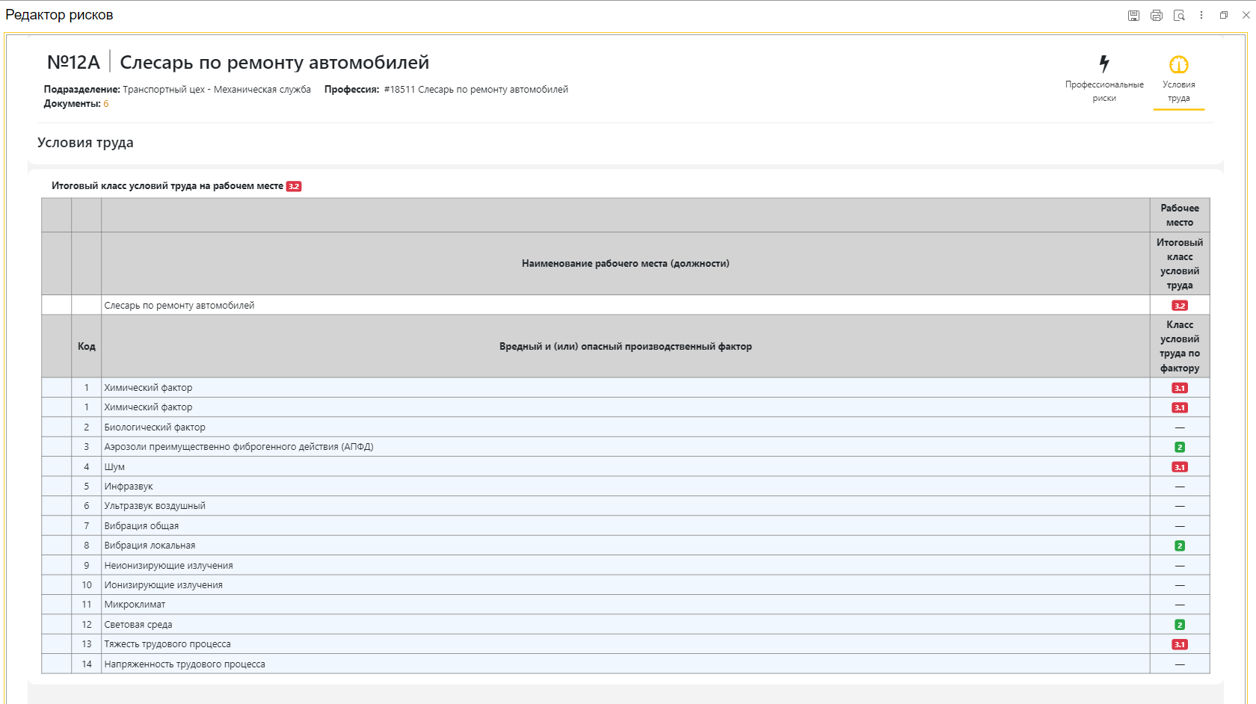

Рисунок

По закрытии редактора рисков в документе «Анкета идентификация опасностей» в ТЧ «Опасности» автоматически заполняются такие поля, как «Опасность», «Источники риска», «Объект оценки рисков», «Меры управления риском» (рис.8). Также закрытии редактора рисков автоматически заполняется ТЧ «Документы», в которой указываются нормативно-правовые документы, задействованные в процессе идентификации опасностей(рис.9).

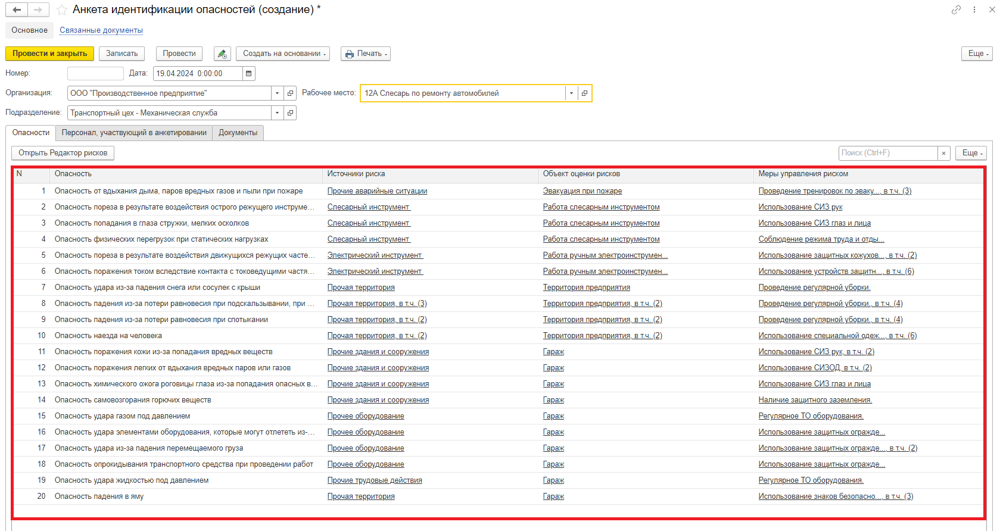

Рисунок

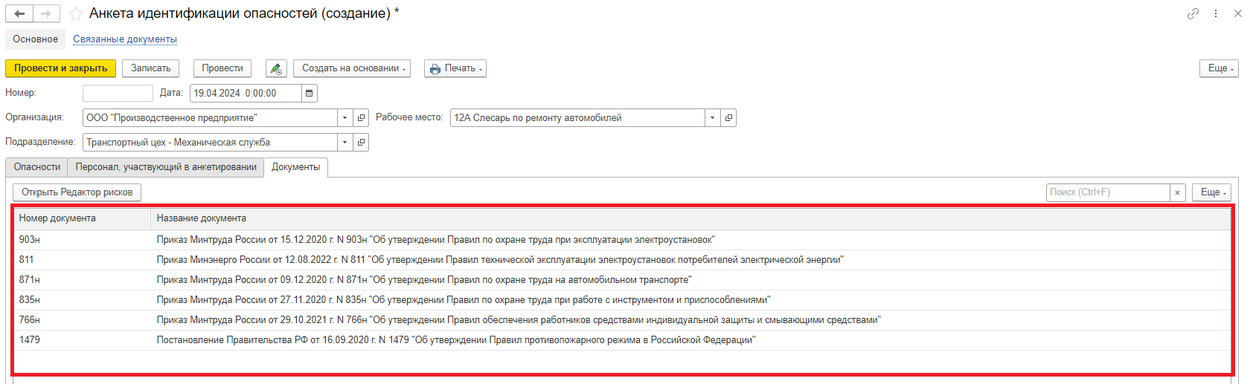

Рисунок

При необходимости документы также могут быть скорректированы в редакторе рисков путем подбора данных из соответствующего классификатора (рис.10).

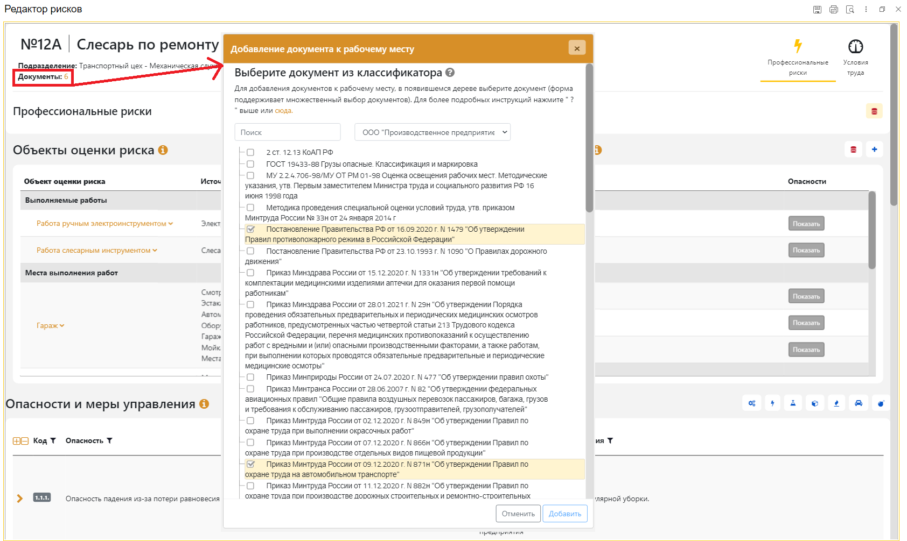

Рисунок

Далее на основании «Анкета идентификации опасностей» может быть сформирована «Карта оценки рисков» (рис.11).

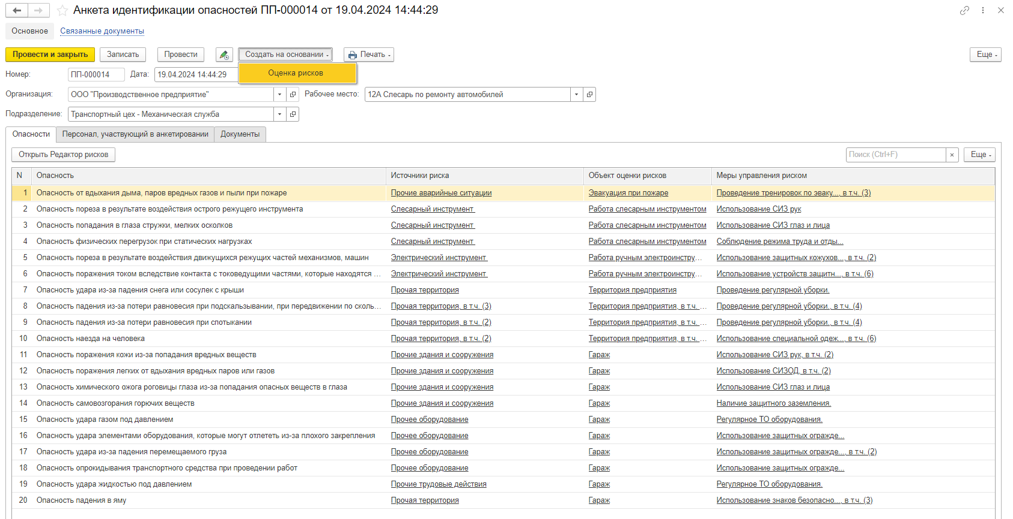

Рисунок

При создании «Карты оценки рисков» на основании «Анкеты идентификации опасностей» такие поля, как «Опасность», «Источники риска», «Объект оценки рисков», «Меры управления риском» заполняются автоматически (рис.12).

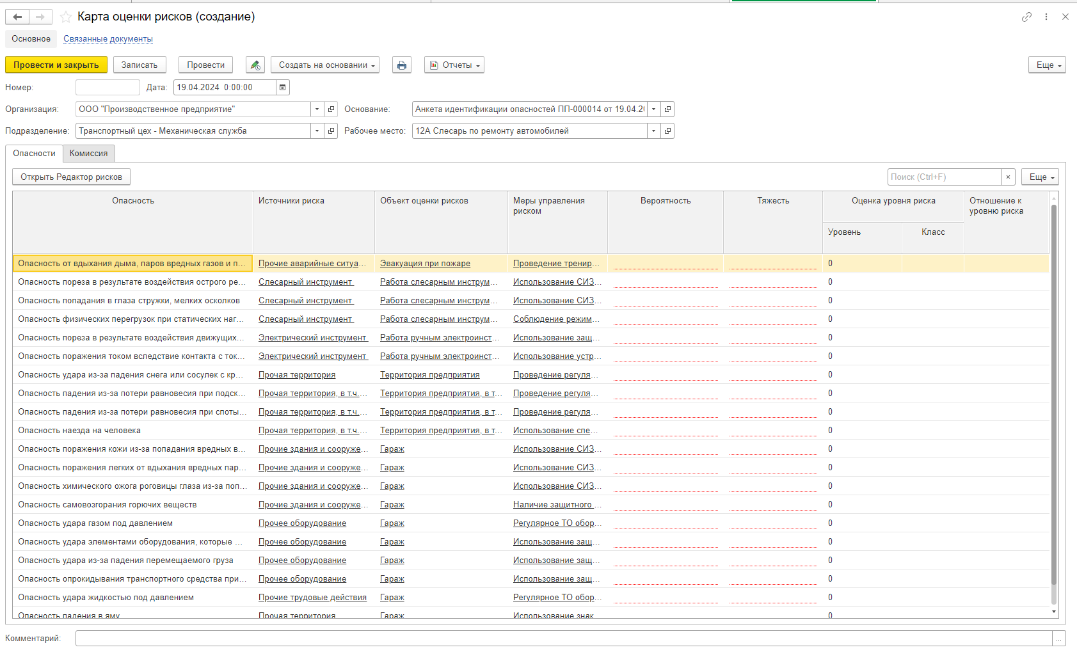

Рисунок

Для оценки уровня риска каждой из указанных опасностей необходимо воспользоваться редакторов рисков по команде «Открыть Редактор рисков».

При выходе в Редактор рисков система автоматически заполняет уровни риска и уровни приемлемости для каждой из опасностей (рис.13). При необходимости данные могут быть скорректированы вручную.

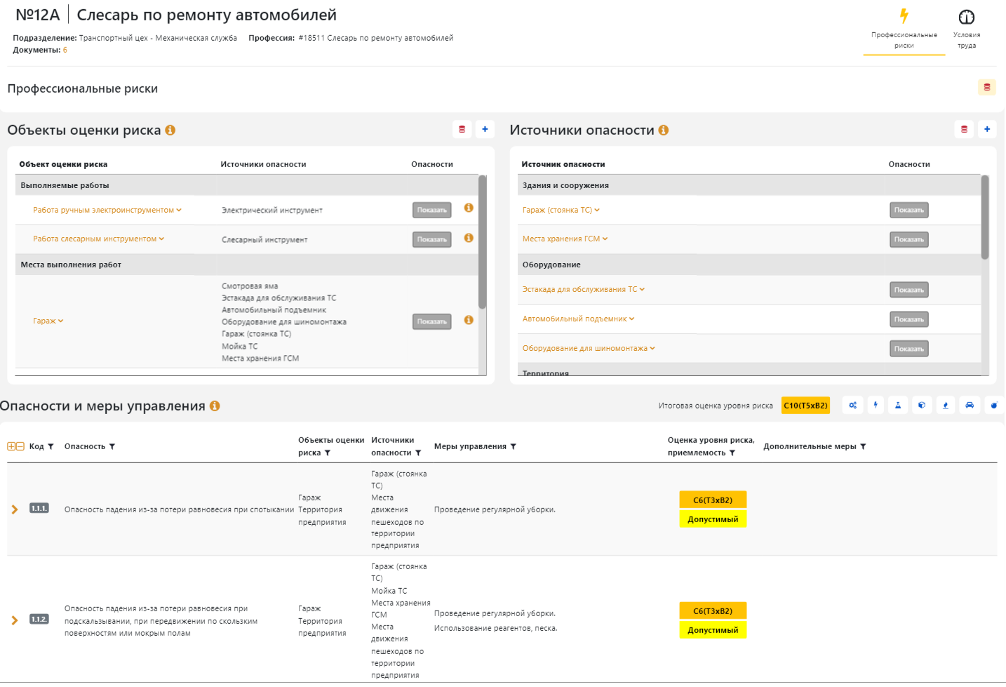

Рисунок

По закрытии редактора рисков в документе «Карта оценки рисков» все данные в ТЧ «Опасности» заполняются автоматически (рис.14). При необходимости может быть сформирована печатная форма карты оценки рисков.

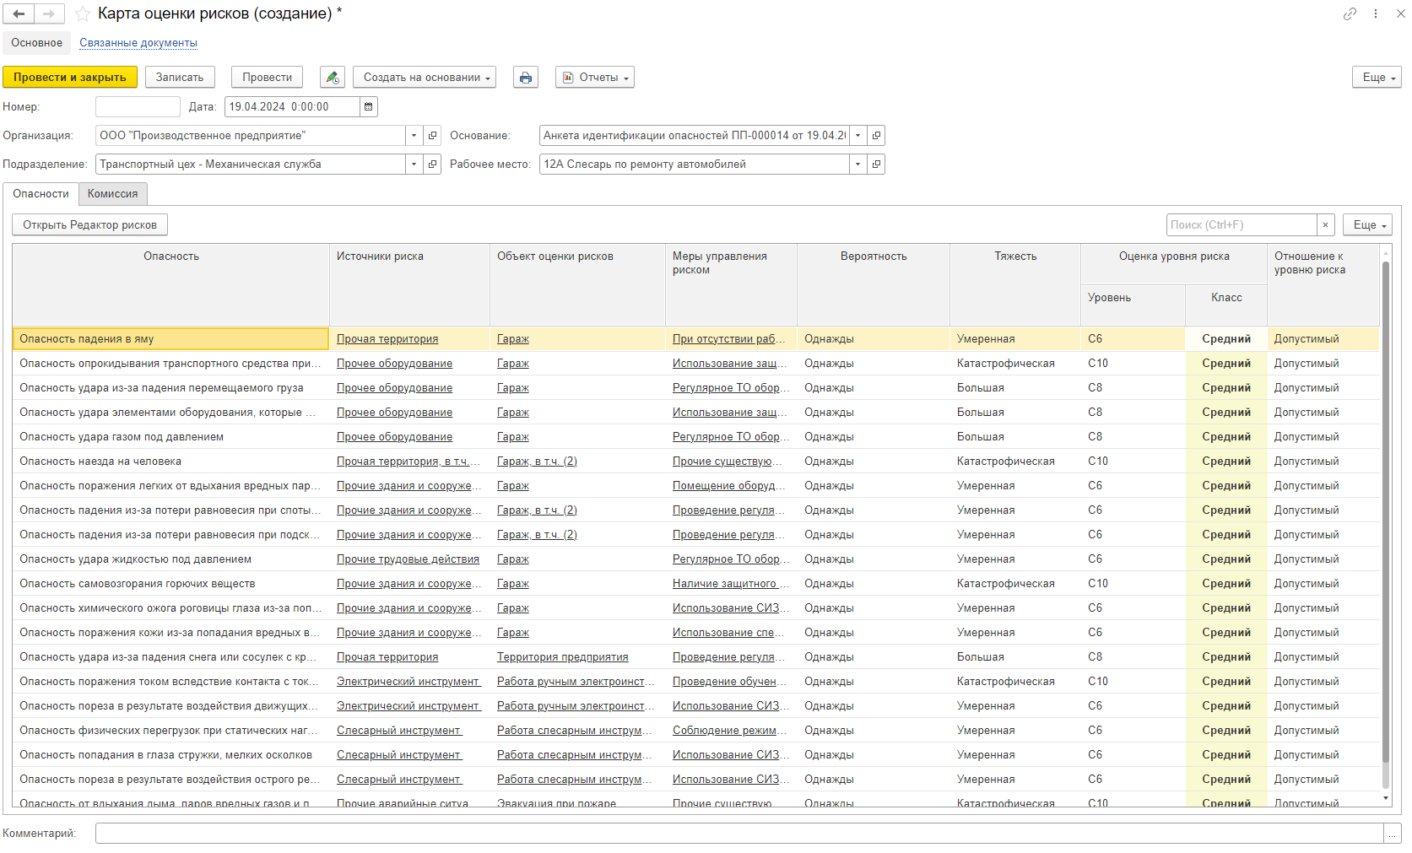

Рисунок

После проведения «Карты оценки рисков» соответствующая информация заполняется в карточке рабочего места (рис.15).

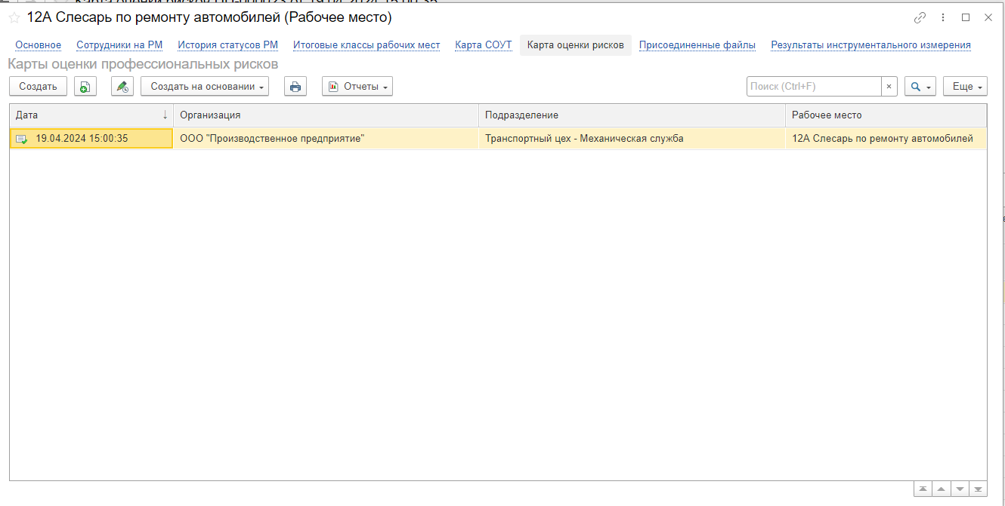

Рисунок